Novo mesto, 29. 3. 2013

OBVESTILO O KULTURNI DEJAVNOSTI

Dijake 1. aS in 1. bS
Srednje strojne šole obveščamo, da si bodo

v torek, 9. aprila 2013, ob 12.30
v Kulturnem centru Janeze Trdine v Novem mestu
glasbeno monokomedijo
OD TIŠINE DO GLASBE.

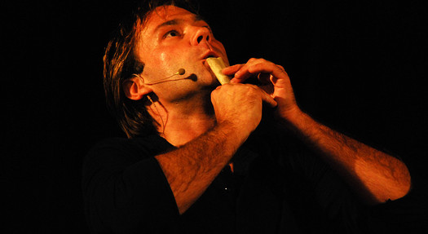

Dijake bodo spremljali naslednji učitelji:

Oddelek | Število dijakov | Spremljevalec
1. aS | 25 | H. Pečarič, M. Pintar
1. bS | 26 | M. Uhan, A. Vidic
∑ | 51 | 4

Dijaki imajo do vključno 5. ure pouk, 6. malico. Nato odidejo do Kulturnega centra Janeza Trdine, kjer se zberejo ob 12. 15 in od spremljevalcev prevzamejo vstopnice. Predstava se začne ob 12.30, traja 60 minut in nima odmora. Po predstavi gredo domov.

Cena predstave je 7 €, poravnali jo bodo s položnico.

Anita Vidic, prof. Sebastijan Brežnjak, univ. dipl. inž.
organizatorka KD ravnatelj

